Министерство Образования и науки Республики Бурятия
Управление образования Заиграевского района
МБОУ “Эрхирикская средняя общеобразовательная школа”

Республиканская литературно-краеведческая конференция
«Бримовские чтения»,
посвященная 75-летию Иволгинского района и
Году культуры

«Творчество поэта Владимира Ранзаева»
Секция: «Литературное краеведение»

Докладчик: ученица 9 класса Нороева Ю.
Научный руководитель: учитель русского языка и литературы
Жигмитова С.Б.

с. Эрхирик
2013-2014 у/г.
Введение.
Актуальность проблемы.
Бурятия отметила славную дату славную юбилейную дату: 350-летие вхождения в состав России.. Выдающийся вклад в развитие и процветание Бурятии вложили и деятели культуры и искусства, литературы. Поэты и писатели, публицисты, просветители в своих произведениях неизменно прославляли Отечество, писали о жизни, быте, культуре своего района. В ряду видных деятелей культуры особое место занимает народный поэт села Эрхирик Владимир Ранзаев, воспевающий мир, согласие, красоту родной земли. Строки о родной земле становятся так актуальны в сегодняшнем мире, когда чувства патриотизма заменяются чувством национализма, когда сеется межнациональная рознь. Д. С. Лихачев говорил, что «любить свою родину – это не значит ненавидеть другую нацию».
Анализ основных тем и мотивов творчества самобытного поэта представляют исследовательский интерес.
Объектом исследования является биография и творчество самобытного поэта В.Ранзаева
Предметом исследования являются стихотворения В. Ранзаева.
Мы ставим своей целью определить идейно-тематическое своеобразие лирики поэта.
В связи с этим нами выдвигаются задачи:
1. изучить биографию Владимира Цыбыловича Ранзаева;
2. произвести тематический анализ стихотворений из поэтических сборников «Судьбой доверено мне…», «Желаю счастья вам!»
Методы исследования: анализ стихотворений, изучение источников, школьный социологический опрос.

Основная часть.
§1. Биография Владимира Цыбыловича Ранзаева.
Ранзаев Владимир Цыбылович, автор двух поэтических сборников «Судьбой доверено мне…», «Желаю счастья вам!» - заслуженный инженер-строитель Республики Бурятия. Член Союза журналистов Российской Федерации.
Родился Владимир Цыбылович в поселке Чикой Кяхтинского района. По окончании Ульзутуйской восьмилетней школы поступил в Иркутский техникум физической культуры по специализации легкая атлетика. Окончил среднюю общеобразовательную школу № 15 г. Улан-Удэ. По окончании Улан-Удэнского лесотехникума поступил на строительный факультет Восточно-Сибирского технологического института. Получив диплом инженера –строителя, будучи старшим инженером ОКСа Министерства сельского хозяйства республики Бурятия, получил еще 2 высших образования: политическое и сельскохозяйственное. В течение жизни Владимир Цыбылович занимал ответственные должности: заместитель генерального директора Агропромстроя, председатель кооператива «Темп», директор частно фирмы, начальник ЛЗУ – ЛПУ в руднике «Ирокинда» в ОАО «Бурятзолото». За добросовестный труд награжден Почетной грамотой Агропромстроя. За заслуги в сфере строительства Указом Президента РБ в 2003г было присвоено звание «Заслуженный строитель Республики Бурятия».
Владимир Цыбылович разносторонний человек. Он был двукратным чемпионом Заиграевского района по шахматам в 80-е гг. До преклонных лет увлекался национальной борьбой, становился призером среди тяжеловесов Муйского района.
Владимир Цыбылович - отец большого семейства: у него 4 детей и внук Тимур. Всем своим детям Владимир Цыбылович с супругой Светланой Дондоковной дали прекрасное образование. Сын Баир, экономист по образованию, так же как и отец пишет стихи, издавался в журнале. Ищет свой литературный путь. Младшая дочь Арюна, студентка ВСГТУ.

§2. Основные темы и мотивы творчества В. Ранзаева
2.1. Тема поэта.
Сборник 2002г. «Судьбой доверено мне…» представлен ранними стихотворениями В. Ц. Ранзаева, датированными 1984г, 1997г, 2000 г. Заголовок поэтического сборника, на наш взгляд, не случаен. В первом своем сборнике поэт выражает свое поэтическое кредо: быть поэтом – значит принять священный божественный дар провидения, предвидения. Поэт ответственно заявляет: «Путь поэта тернист, долог и крут…», поэтому он должен иметь «сердце чистое», «светлую душу». Свое назначение В. Ранзаев, поэт по призванию, инженер-строитель по профессии, говорит: «Привить пытаюсь мужикам любовь к поэзии, к ветрам… Пытаюсь павшим дух поднять, приободрить их и обнять, вселить надежду в душу им, судьбу доверить им самим». Эти строки удивляют своей человечностью, истинным гуманизмом, любовью к людям. Вся лирика В. Ранзаева, в том числе стихотворения второго сборника «Желаю счастья вам!», пронизана светлым настроением, жизнерадостным отношением к жизни. «Я дружбу честную приемлю», «Путь созидания пройти мне нужно», «я в родные края сердце чистое принес»,- заявляет поэт. И в то же время поэт, не может не сомневаться в своем даре. Стихотворение «Размышлял я этим летом» полно риторических вопросов и восклицаний: «Кто душу наполнил страстью? Кто волшебной правит властью? Может, это дар случайный, для меня навечно тайной ляжет в душу мне тоской, и тайно будет править мной?!» В этом месте очевидна литературная связь со строками А. С. Пушкина «Дар напрасный, дар случайный, Жизнь, зачем ты мне дана?...» Что или кто должен убедить поэта в правильности пути? Ведь, по признанию поэта, «бывало зажать мне рот пытались неоднократно?..»
Но уже в следующих строфах слышим: « теперь стихи поет народ – для меня отрадно». Именно народ – верный ценитель истинного, простого и ясного, что звучит в строках В. Ранзаева.
2.2. Тема Родины.
Поэт черпает свои душевные силы, мудрость строк в родных просторах, родных краях: «Нет, не забыл твои уроки – любить напевы хилганы…»
Очерчивая круг тем первого сборника, мы можем сказать, что основными темами являются тема Родины, тема семьи, тема любви, стихотворения о предназначении поэта. Тема Родины неразрывно связана с образом матери, материнской любви.
Уже в первом стихотворении сборника «Желаю счастья вам!», посвященном Родине, поэт поет гимны своему родному Хилгантаю – земле, где он был рожден. В стихотворении «Хилгантуйская долина», написанном в 1984г в с. Первомаевка Заиграевского района, поэт создает величественную картину хилгантуйского приволья, где «долины – пшеницы раздолье», где звучат радостные смех и визг девчат и ребят. Перед нами поэт разворачивает картины веселой страды – картины из прошлой беззаботной юности. Именно «запах рук родимой мамы, уроки дедушки Дабы» не дадут поэту забыть «напевы Хилганы», не дадут «забыть о корнях своих, о вечной круговерти жизни». Яркие метафоры (шальные юности узоры) , сравнения (вся долина – пшеницы раздолье), эпитеты создают прекрасный образ хилгантуйской долины. В стихотворении «Родина дороже» поэт, вступает в негласный спор с героем Борисом, который восторгается роскошной природой южных широт, и остается верен: «А я подумал перед сном: юга хороши, а родина дороже». Поэт искренне восклицает: «Я люблю родимый край!» в одноименном стихотворении, упоминая священные горы Хумэн-хана. Рефреном в стихотворении звучат строки: «Всегда стремился я туда, сердцем был там всегда». Как сын своего родного села, поэт признателен за поддержку родных бурханов, дающих душевные силы, ясность мысли, он благодарен ей, родине, что она подарила ему жизнь. Признанием дышат строки: «Я перед тобою, село, в вечном долгу. За счастье твое , тоонто, свечу я зажгу».
2.3. Образ Матери в творчестве В. Ранзаева
Образ милой родины неразрывно связан с дорогим поэту образом Матери. Своей маме Ленхобо Гармаевне Владимир Цыбылович Ранзаев посвящает свой второй сборник 2006г. Стихотворение «Еду к маме дорогой» напоминает по своему строению балладу. Но не героический образ богатырей или героев возникает в строках, а образ маленького мальчика, воображавшего себя воином страны Советов с саблей на коне. Образ Юрия Гагарина, полет которого создал «счастья кутерьму в деревне», становится для маленького героя точкой отсчета собственного героического пути. И вот, «солидный, важный, с сединою едет к маме дорогой», неизменно счастливый, обязательно « с чистыми руками и со светлой душой». Ибо только такое трепетное отношение к родной земле, родному очагу приемлет поэт Владимир Ранзаев.
2.4. Тема семьи, семейных ценностей.
С особым чувством восторга, удивления, благодарности поэт пишет о своей семье. На страницах сборника наряду с образом любимой хилганы, священным образом матери, встают лица и лики любимой супруги Светланы Дондоковны и 4-х детей. Первый сборник открывают значимые, на наш взгляд, стихотворения. Одно из них - посвящение дочери и жене под говорящим названием «Два алмаза». Сравнение любимых женщин с самым драгоценным минералом подчеркивает их значимость в судьбе поэта. Они словно «два родника среди степи пустынной, словно два костра, два бесценных алмаза в кроне моего древнего рода» Эти признания подчеркивают неразрывность судьбы поэта с образами женщины, ибо женщина – прародительница рода. Поэт как бы отдает дань древней традиции поклонения материнскому роду, поклонения праматери Хун-шубун. Рождение первенца – дочери в одноименном стихотворении – это, по признанию поэта, великий дар древнему роду, в нем - весь дальнейший смысл существования…. В строках, адресованных сыну Баиру, поэт называет себя «кузнецом бессмертия рода». Эта яркая метафора поддерживается выраженной мечтой: «Есть кому вручить мне знамя рода для Славы и Побед!» В стихотворениях, посвященных детям, мы видим любящего отца, счастливого деда. Эти строки полны гармонии, счастья, любви.
Такое гармоническое согласие с родными людьми, важность семейных ценностей, декларируемых в творчестве поэта, преданность любви, на наш взгляд, воспитано и сформировано в поэте именно в семье самого поэта его матерью и отцом. Любовь к миру, родным просторам дает поэту ощущения осмысленности бытия, сопричастности к течению истории. Эти чувства становятся источником жизненных сил, творческого вдохновения.
Сегодня поэт полон творческих сил. В 2009 г. он отметил славный 60-летний юбилей в кругу дорогих и близких людей.

§3. Школьный опрос.
Познакомившись с замечательными стихами поэта Ранзаева, его гармоничным миром поэзии, наполненном светом, теплом и любовью к миру, я решила познакомить со стихами поэта и своих друзей, одноклассников. Оказалось, что никто не был знаком с творчеством этого поэта, нашего земляка. Чтобы убедиться, я провела школьный опрос, в результате которого выяснилось, что творчество Ранзаева нашим школьникам незнакомо. В опросе участвовало 54 ученика, из них 100 % ответили отрицательно на вопрос: знакомы ли они с творчеством Ранзаева? Вопросы №2,3 о том, какие стихи вспомните и каковы основные темы его творчества стали не актуальны.
В связи с этим я пришла к выводу о необходимости популяризации творчества поэта В. Ранзаева. Одним из предпринятых шагов стала публикация стихотворений в школьной газете «Ин.сайт». Кроме того клуб журналистов готовит читательскую конференцию, посвященную его творчеству.

Заключение.
Поэзия Владимира Цыбыловича Ранзаева, несомненно, заслуживает более пристального внимания и изучения. Кроме стихов на русском языке, поэт пишет на бурятском языке: «Хилганта нютаг», «Уурэй ягаан толоор», «Сэлгеэхэн Хилгантам», «Муроошэ». В его творческом багаже – стихотворения, посвященные Эрхирику, местности Дабата на бурятском языке. Он является автором песен о Родине.
На наш взгляд, бурятская земля может по праву гордиться своими даровитыми, талантливыми сынами: учителями, врачами, строителями, поэтами… Именно поэты своими гимнами об Отечестве, о милой Родине заставляют сильнее биться сердца, заставляют сильнее ощущать чувство сопричастности к судьбе Родины. В стихах В. Ранзаева, пронизанных светлым сыновьим чувством к Родине, читатель услышит и гордость за героическое прошлое Бурят-Монгольского народа, и восхищение красотой людей и природы, и преданность семейным ценностям.
К сожалению, историографических и других источников о творчестве В. Ранзаева не опубликовано, за исключением вступительной статьи к сборнику «Желаю счастья!» В связи с этим мы считаем, что данная работа может послужить материалом для дальнейшего краеведческого исследования.

Литература
- В. Ранзаев Желаю счастья вам!: стихи. –Улан-Удэ: ГУП Издательский Дом «Буряад Унэн», 2006 – 56 с.: илл.
- В. Ранзаев Стихи. – Улан-Удэ. Бурятское книжное издательство, 2002г. 64 с.

Приложения

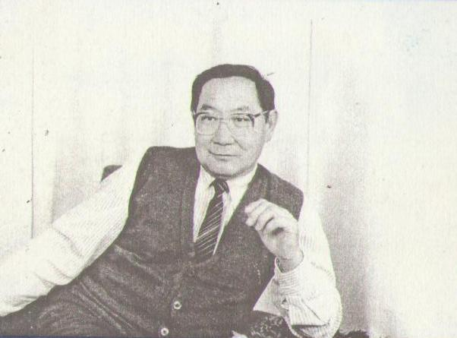
Ранзаев Владимир Цыбылович

Поэтический сборник 2006г.
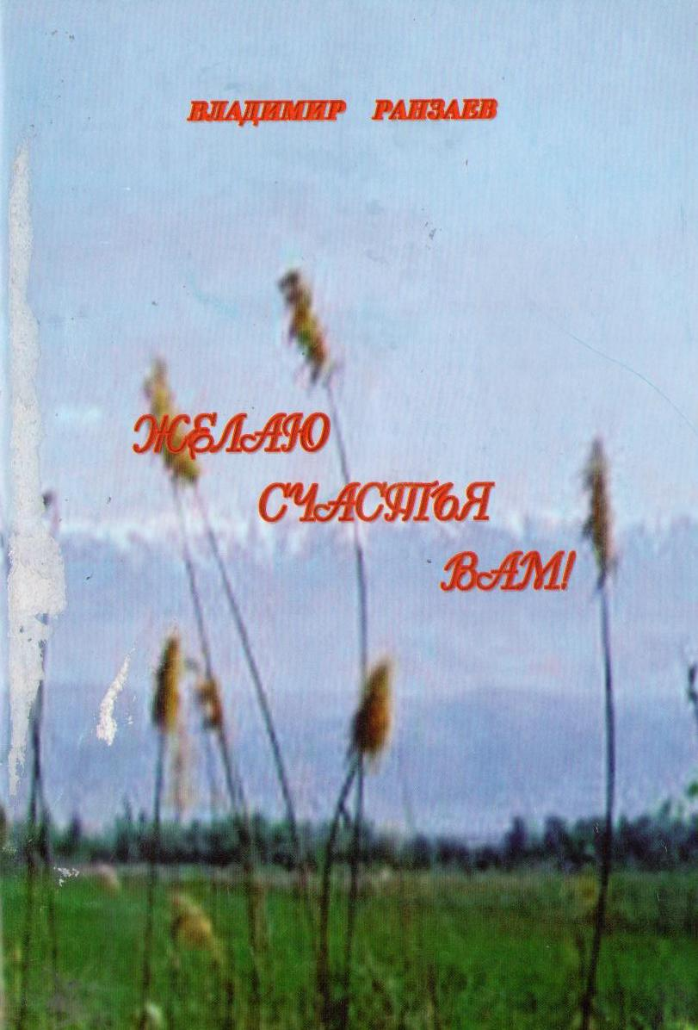

Поэтический сборник 2002г.
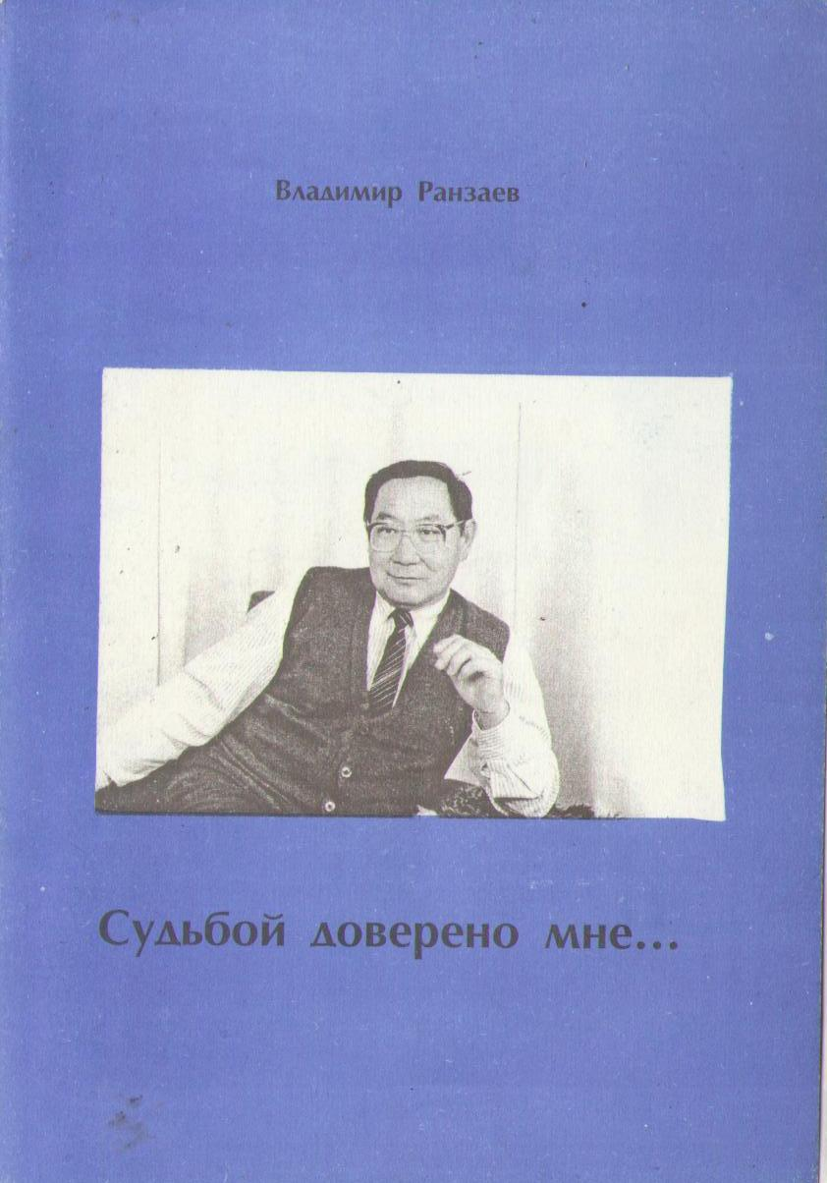

Мать поэта
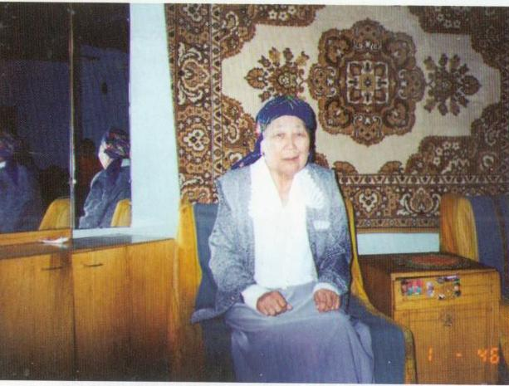
Ранзаева Ленхова Гармаевна

Творческий вечер В. Ранзаева
в Ирокиндинской средней школе
2003г

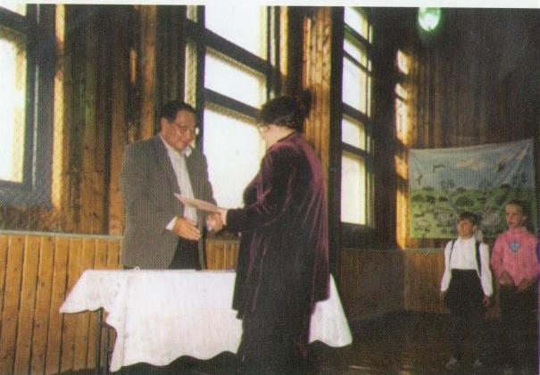

Супруга В. Цыбыловича Светлана Дондоковна
с младшей дочерью Арюной

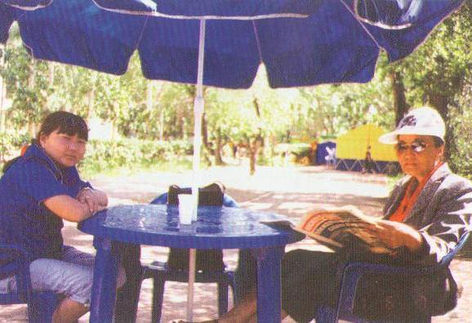

Дети В. Ц. Ранзаева -
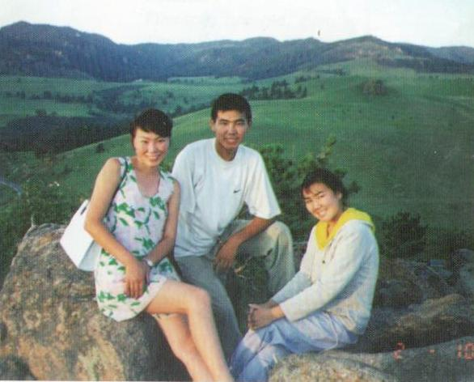
Алена, Баир, Ирина

Стихотворения В. Ранзаева
Эрхирэгни

Хото Ундэр ахатанаа
Хаяалан hууга Эрхирэгни
Хухын дуунай сууряанда
Харьялан долгилно Эрхирэгни
Худо хубшын хормойдо
Хаяалан hууга Эрхирэгни
Хориин замай харгые
Харуулган байгаа Эрхирэгни
Удэ голой эрьедэ
Удхалан hууга Эрхирэгни
Уран зоной сэдьхэлдэ
Уянгар сэнгэлиг Эрхирэгни
Хото худо хоерые
Холбоолон байна Эрхирэгни
Бууралхан Буряад орондоо
Булгалан дэлгэрээ Эрхирэгни!

Уурэй ягаан толоор
Ухэр малнай гарана
Ургэн Гушадай талаар
Унгын сэсэгууд дэлгэрнэ
Удын халуун наранда
Удэ голни номгорно
Улан-Эрхирэгэй залуушул
Уhанда орожо сэнгэнэ
Удэшын боро хараанда
Уетэн мини сугларна
Удэрэй ажал дуурэнэ
Ульгэр hониноо загална
Урда нютагай hониие
Украина-Россиин hуудалы…
Ургажа ябаа багашуулые
Урматайгаар бэежуулые
Унэн эдир нухэдтоо
Унаган ганса нухэртоо
Ужам гоехон нютагтаа
Унэн сэдьхэлдэ зорюулая.
Ута наhа наhалжа,
Удаан жаргал узэе! – гэжэ
Урин мини золгоно
Уетэн нухэдни тарана.
В. Ранзаев 19.05.97г

